Важная информация для тех,кто берет кредит!

1. Определитесь с тем, как быстро вы собираетесь погасить кредит.
2. Если собираетесь брать кредит на длительный срок, без досрочного погашения, то выгоднее дифференцированный(основная сумма займа выплачивается равными долями, а проценты начисляются на остаток) способ погашения.
Пример

График погашения кредита дифференцированными платежами:
— выплата процентов за кредит
— выплата самого кредита
3.Если собираетесь досрочно гасить, то выгоднее аннуитетный(ежемесячный платеж по кредиту, включающий сумму основного долга и начисленных процентов) способ погашения
Пример

График погашения кредита аннуитетными (равными) платежами:
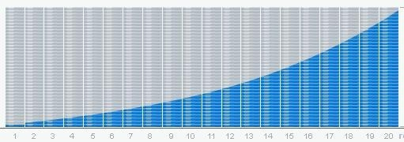

Для определения более выгодного способа гашения кредита пользуйтесь кредитным калькулятором, размещённым на сайте банка.

